UTORAK, 21.4.2020.
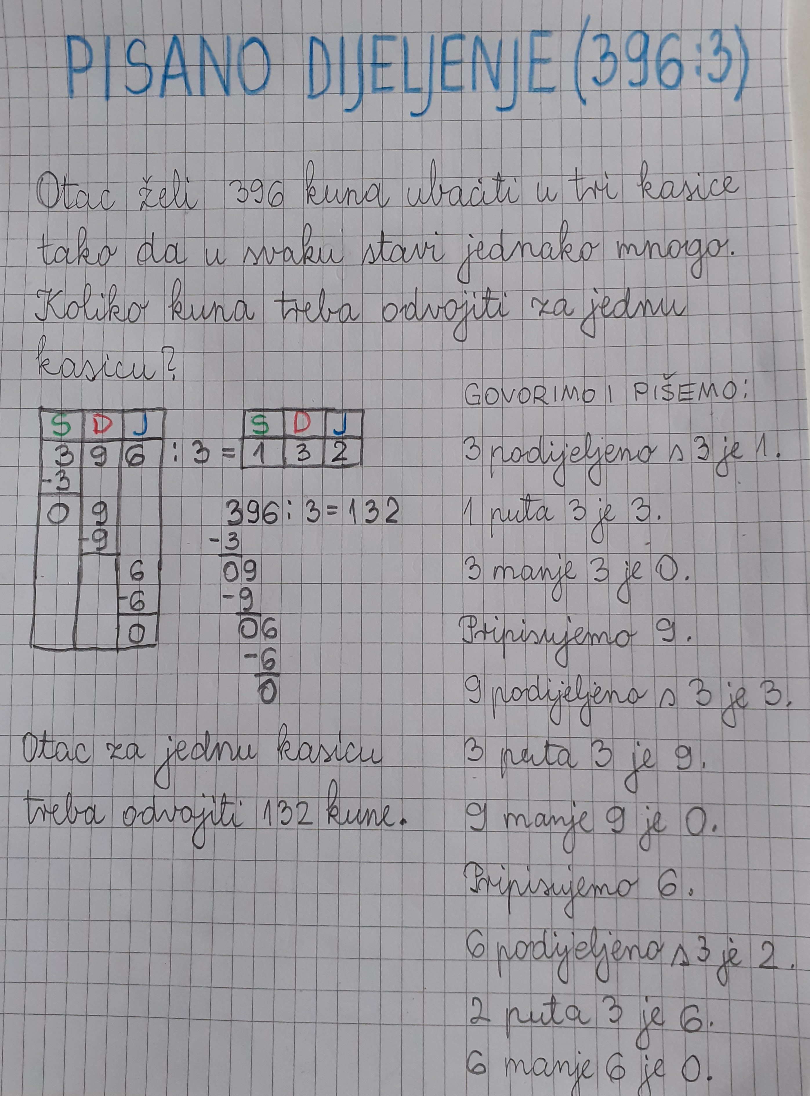
3. RAZRED

1. sat – MATEMATIKA

Pisano dijeljenje (972:2) – obrada

- u udžbeniku na stranici 104. riješi ZNAM,
zapiši u bilježnicu naslov i prepiši primjere

- zatim riješi zadatke u UDŽBENIKU na stranici 105.
i u ZBIRCI ZADATAKA na stranici 104.

2.sat – HRVATSKI JEZIK

„Sve su gliste iste” - Marica Milčec – rad na tekstu

- u udžbeniku na stranici 196. i 197. još jednom pročitaj priču
- kad pročitaš riješi zadatke 9. - 15.

3. sat – LIKOVNA KULTURA

Slikarska tekstura - Plakat: atlas, kontinenti - kolaž iz časopisa + flomasteri

Danas dizajniramo i slikamo trganim kolažem iz časopisa plakat s temom 22. travnja, Dan planeta Zemlje na kojem će biti zemaljska kugla.

Izradit ćeš plakat za Dan planeta Zemlje tako da ćeš na papiru nacrtati jednu veliku zemaljsku kuglu (precrtajte je s fotografije) obrisnom crtom (flomasterom). Također možeš podijeliti papir na nekoliko ploha. Iz časopisa istrgaj samo komadiće u boji i ispuni svaku plohu na papiru nekom bojom tako da prekriješ cijeli papir.
Na kraju flomasterom napišeš natpis na plakatu: 22. travnja. Dan planeta Zemlje.
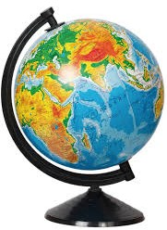
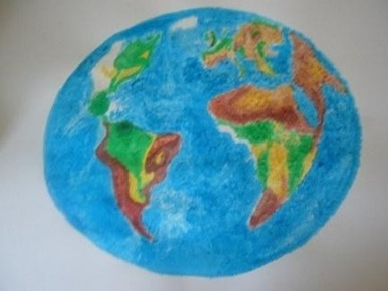
Kad završiš, poslikaj i pošalji mi svoj uradak!

4. i 5. sat – SAT RAZREDNIKA i IZVANNASTAVNE AKTIVNOSTI

Kako urediti svoje dvorište – Dan planeta Zemlje

Izađi na iz kuće i pretraži dvorište, uz ogradu, pogledaj s vanjske strane ograde i ako pronađeš smeća ili otpada pokupi ga i odloži gdje mu je mjesto.
Čišćenjem svojeg okoliša i ti ćeš pridonijeti čišćem planetu!

Ako možeš poslušaj igrokaz: „U spremniku za papir”, Jasne Popović-Poje:
https://www.e-sfera.hr/dodatni-digitalni-sadrzaji/89037240-bc02-449d-ac9f-cda2d5cb93a6/

Pogledaj i video o pravilnom odnosu prema prirodi.
https://www.e-sfera.hr/dodatni-digitalni-sadrzaji/9da0ecb0-5f0a-45d8-887e-b6d1d84c0a1e/

